Swiss Tenors
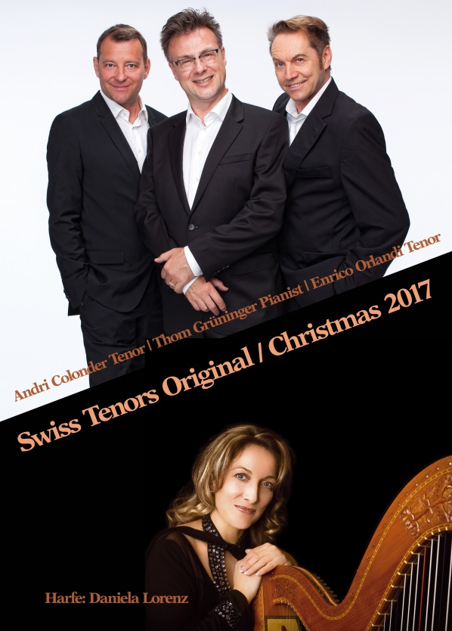
Samstag, 23. Dezember 2017, 17.00 Uhr
Kirche Brütten
Eintritt: Kinder und Jugendliche Fr. 10.--, Erwachsene Fr. 25.--

Das Konzert wird unterstützt von der
Das neue Christmasprogramm der Swiss Tenors
Umgeben von himmlischen Harfen- und Klavierklängen, welche vom
neuen Bild und Ausdruck der vier begabten Künstler(innen) geprägt wird.
Grosse Stimmen, die von zwei neuen Sternen musikalisch und virtuos durch das fulminante Programm begleitet werden. Einmalige Performance und charismatische Ausstrahlung versprechen wunderbare weihnachtliche Stimmung und Besinnlichkeit auf fast schon himmlischer Ebene.
Ein absoluter Genuss für Aug und Ohr……
Sie heissen nicht Pavarotti oder Carreras, bringen aber das Publikum zum Schmelzen,
selbst das Eis am Südpol.
Andri Calonder und Enrico Orlandi bringen zu zweit Opern-, Musical- und Belcantohits glamourös zu Gehör. Enrico Orlandi ist von der weiten Welt inspiriert, bildete er sich doch in New York und San Francisco aus und tourte als Musicaldarsteller durch die USA, Europa und Japan. Andri Calonder kommt vom klassischen Gesang, den er unter anderem am Konservatorium Zürich studierte, und ist in der Opern- und Operettenwelt und der Kirchenmusik zu Hause.
Pianist Thom Grüninger begleitet das Duo gekonnt am Flügel / Piano.
Die beiden Tenöre führen mit Charme und Eleganz durch klanglich schillernde Weihnachtswelten. Mit schmachtenden italienischen, temperamentvollen spanischen und bezaubernden englischen Weihnachtsliedern sowie wunderbar artikulierten deutschen Weisen beschenken sie ihr Publikum.
Zwei Gentleman mit goldenen Kehlen, an deren kultivierten Stimmen beziehungsweise Lippen man von Beginn an hängt. Fast wundert man sich, dass sie
nicht im gepflegten Oxford-Englisch durch das Programm führen. Der Rahmen, in dem sie auftreten ist schlicht und wird durch ihre Ausstrahlung fantastisch: ein Klavier, eine himmlische Harfe und zwei klasse Tenöre. Ein bisschen fühlt man sich wie im privaten Rahmen eines Hauskonzertes, obwohl man doch in der Kirche sitzt.
Sie nehmen die Zuhörer in ihrem Liederreigen mit, der in Europa beginnt, um dann nach Amerika zu springen. Andri Calonder singt mit zartem Schmelz. Zum Träumen der Glanz in seiner Stimme. Enrico Orlandi brilliert mit Pepp und samtigem Timbre
vor allem in den amerikanischen Liedern. Die lateinamerikanische Harfe, mit Subtilität von Daniela Lorenz gespielt, lässt den Besucher in himmlische Sphären entschwinden.
Alles überstrahlend jedoch sind die Stimmen der zwei Swiss Tenöre.
So macht Weihnachten wirklich Spass: schwungvoll, besinnlich und fröhlich
mit einem Hauch von Kitsch.
Kulturkommission Brütten

